西北农林科技大学
电子签章系统
签字业务操作手册
目录
一、 业务发起 1
1.1 用户登录 1
1.2 实名认证 2
1.3 业务发起 3
二、 用户签署 5
三、 下载文件 9
3.1 PC端下载 9
3.2 移动端下载 10

业务发起

用户登录
操作角色：业务操作人
浏览器访问（https://sign.nwafu.edu.cn），登录西北农大电子签章系统。
登录方式：
- 选择使用验证码登录，使用手机号+验证码登录；
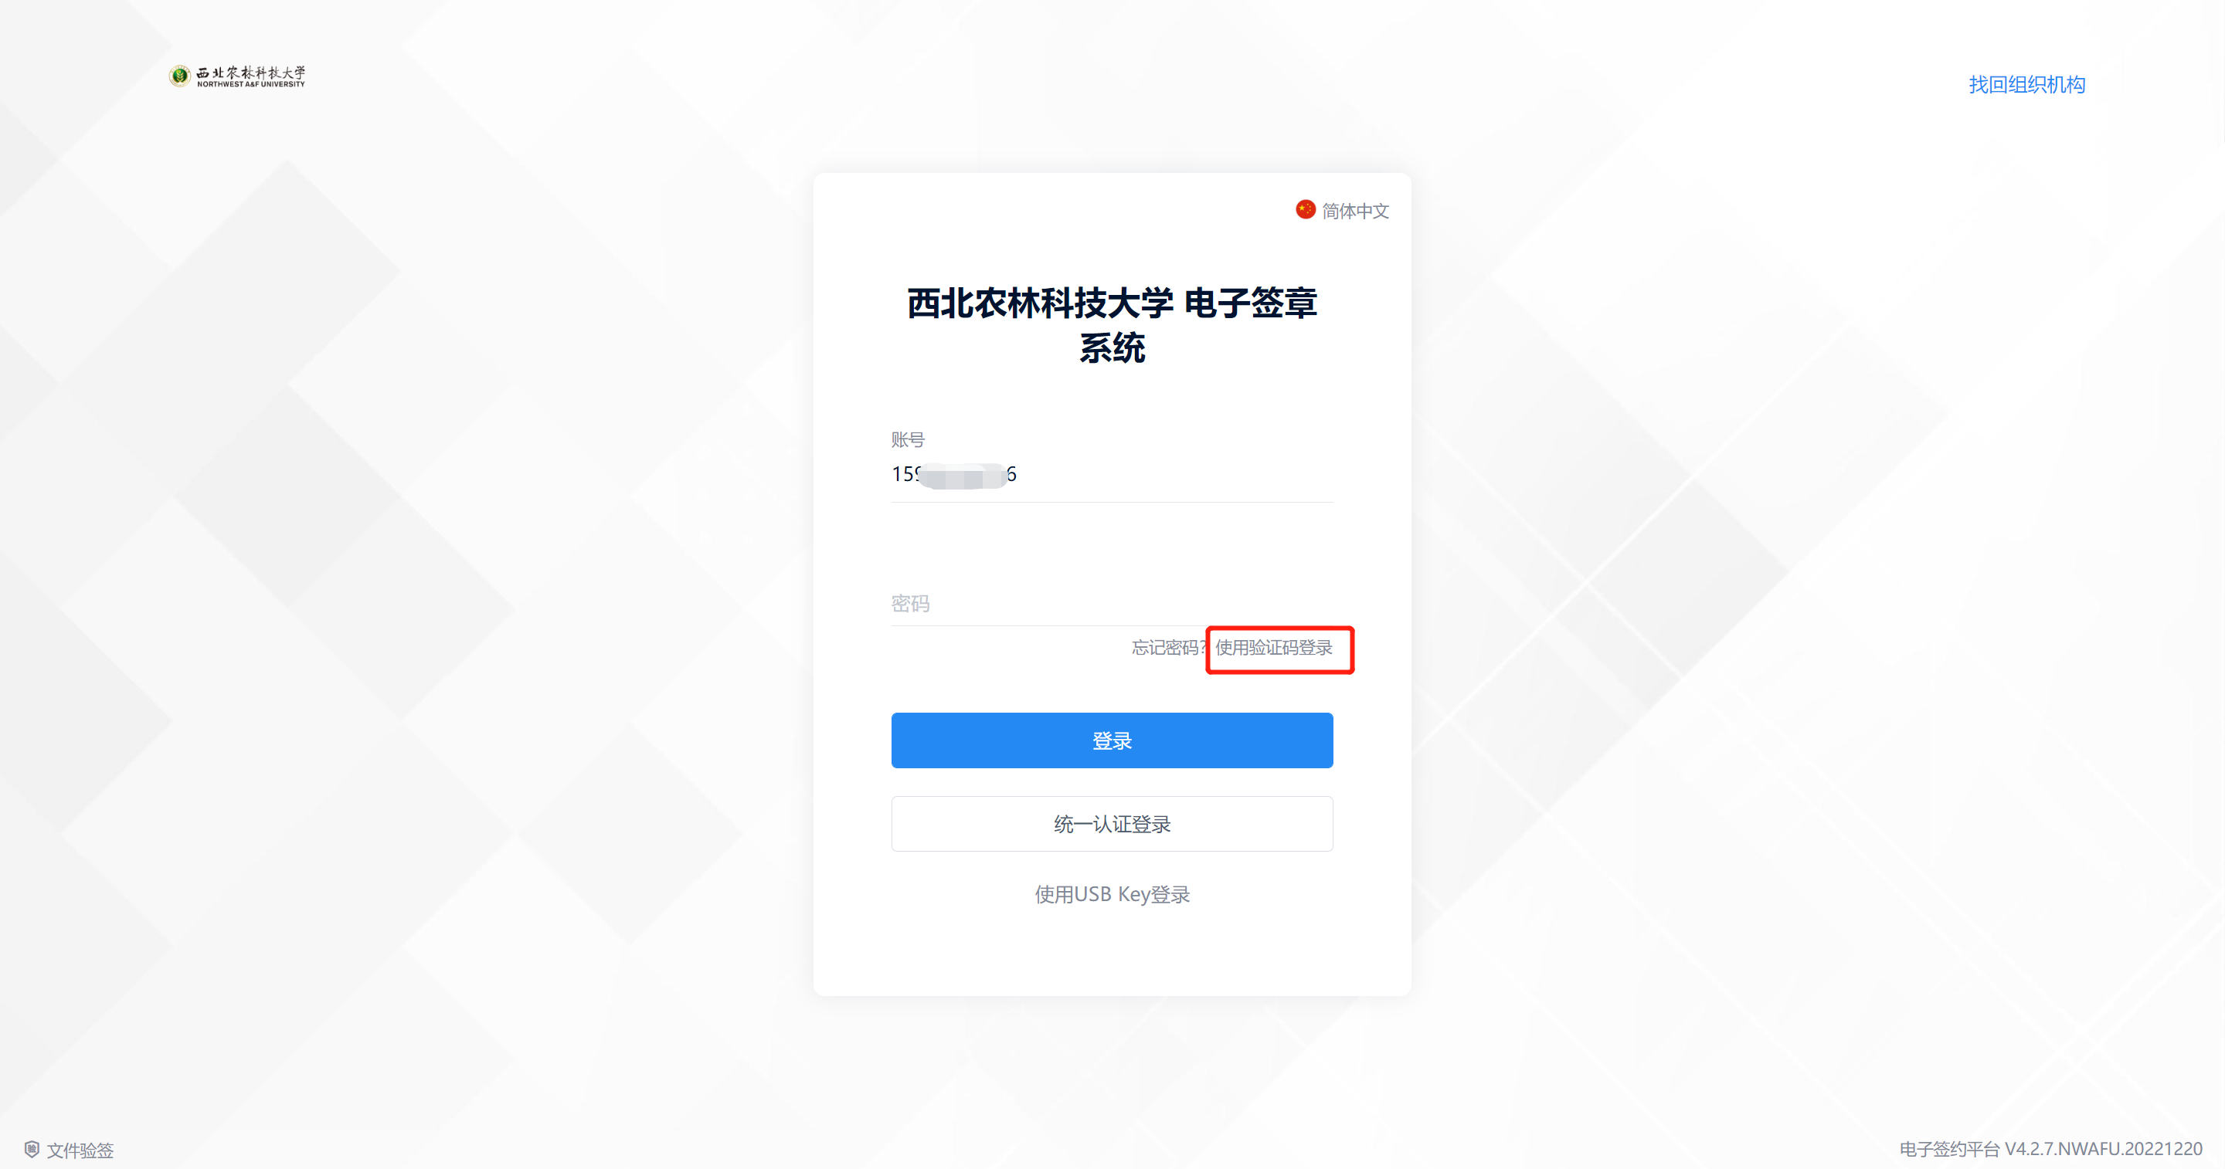
- 选择统一认证登录，使用统一身份认证账号密码登录。
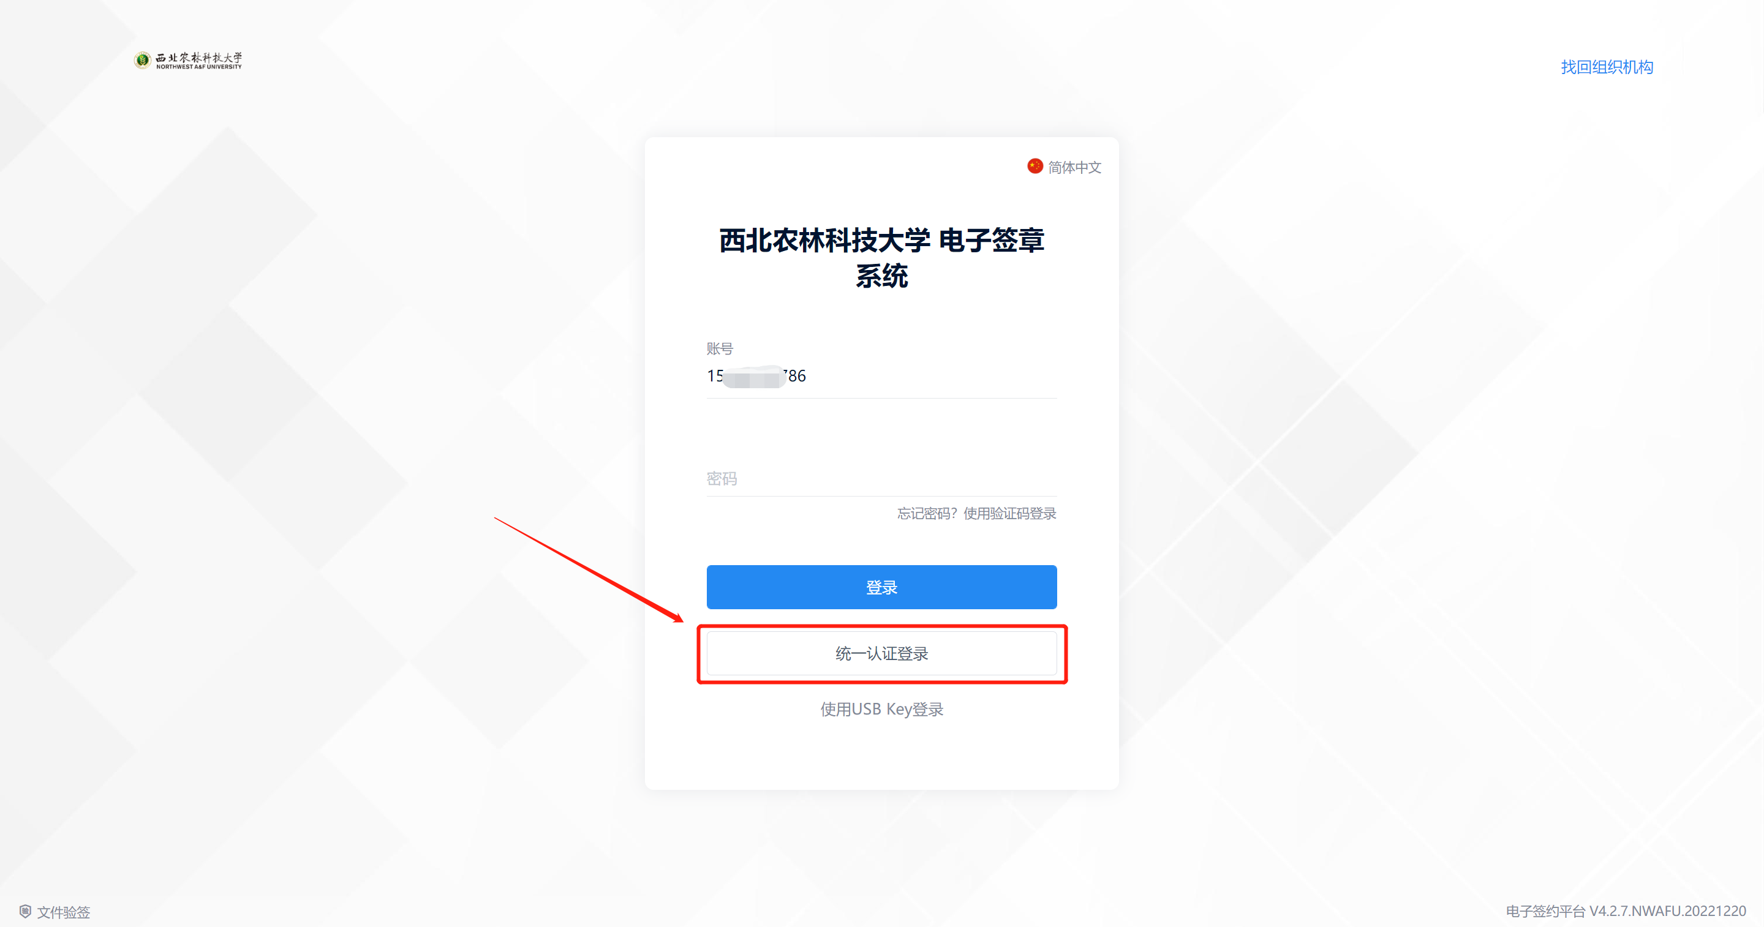


实名认证
操作角色：业务操作人
第一步：进入电子签章系统首页，点击【实名认证】按钮；
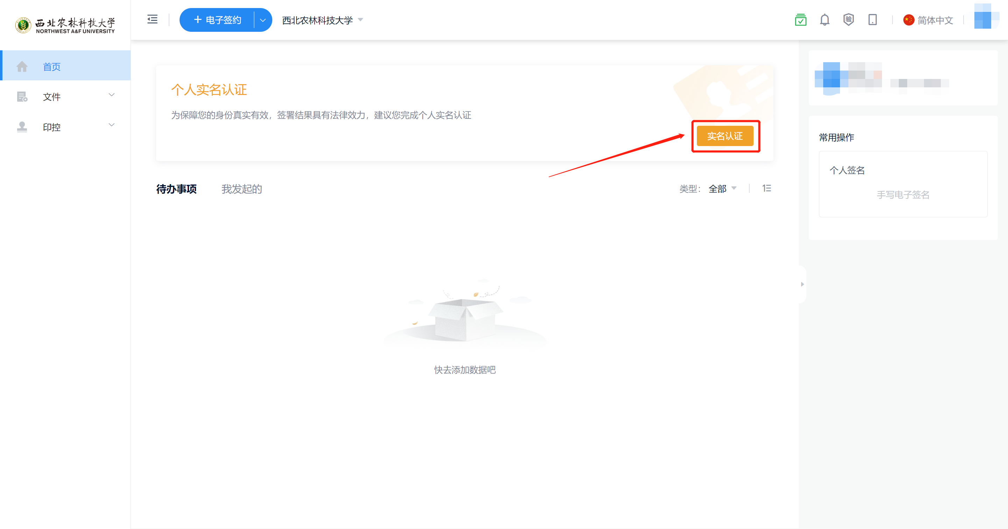
第二步：完成个人实名认证；
使用微信/支付宝扫描二维码，并补充个人身份信息；
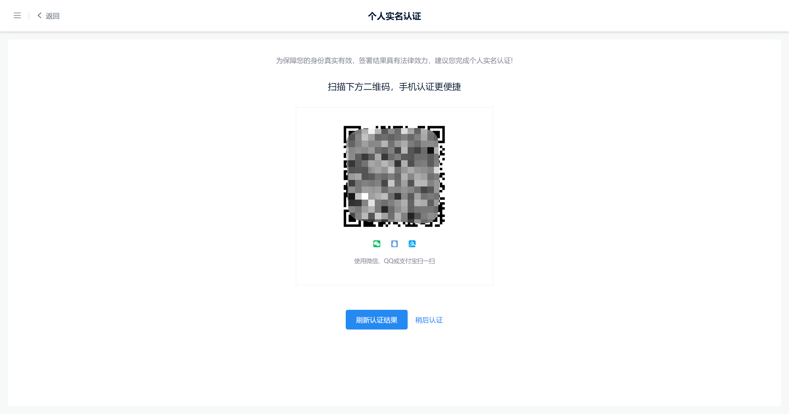

业务发起
操作角色：业务操作人
第一步：进入电子签章系统首页，点击【电子签约】按钮；
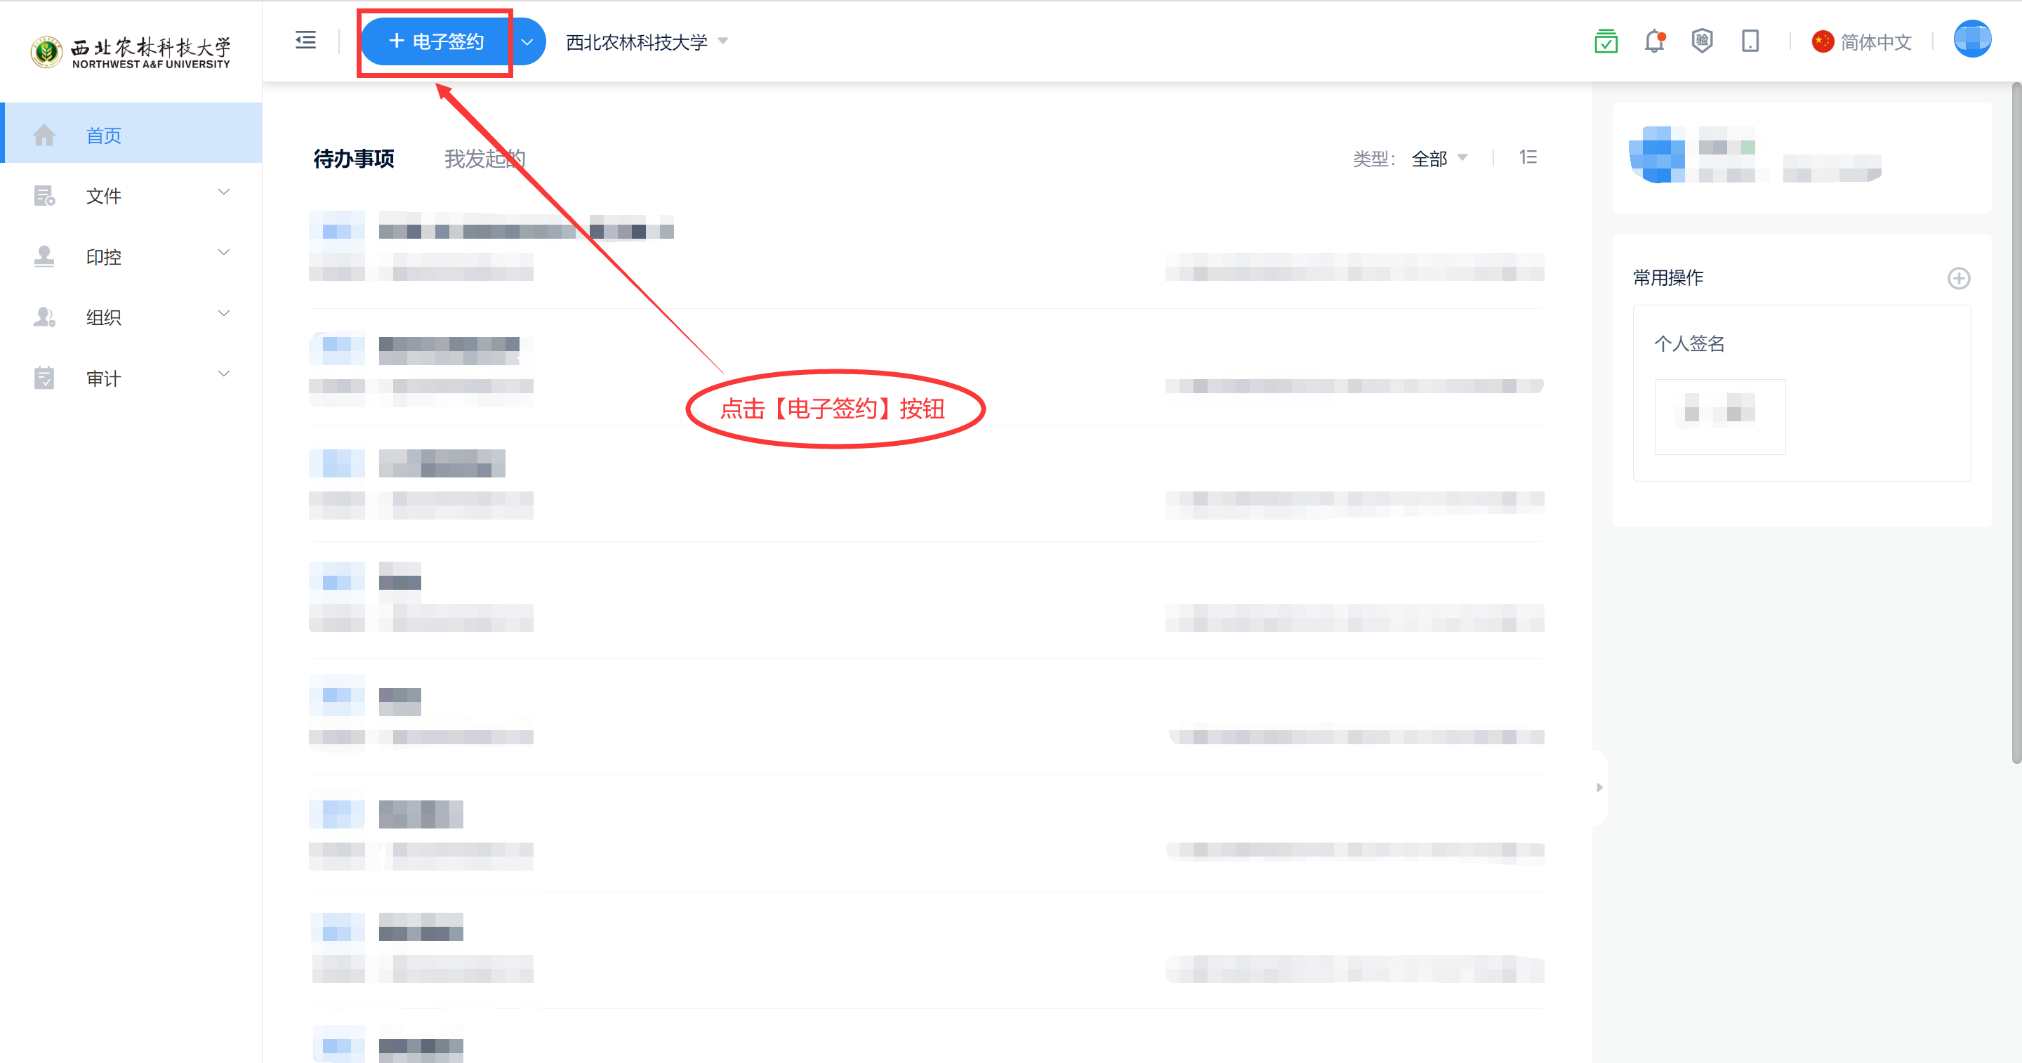
第二步：填写基本信息；

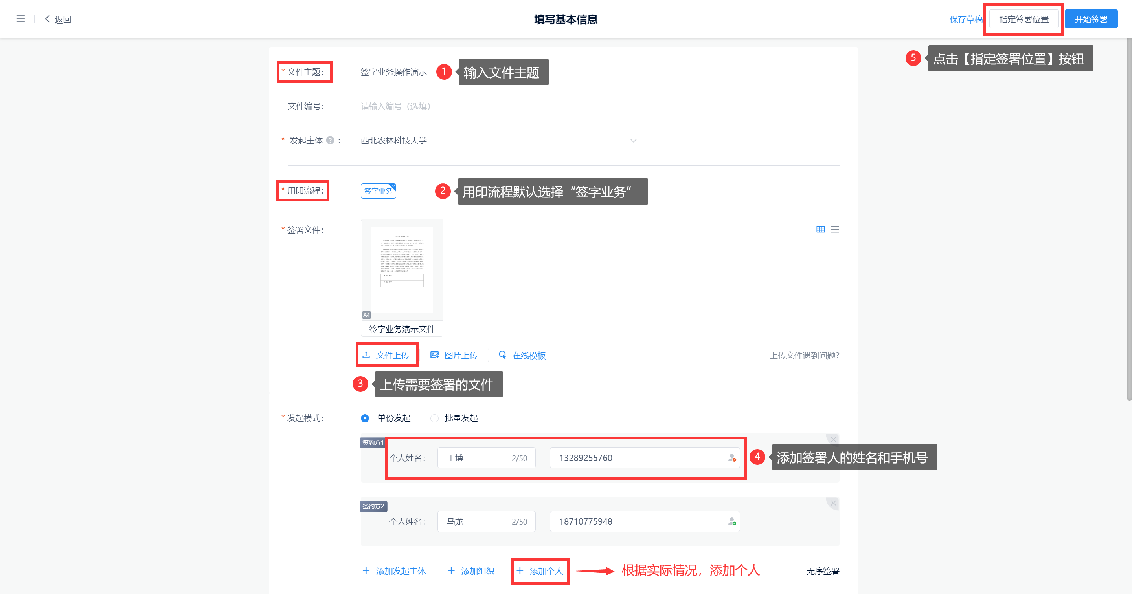
第三步：指定签署位置，开始签署。
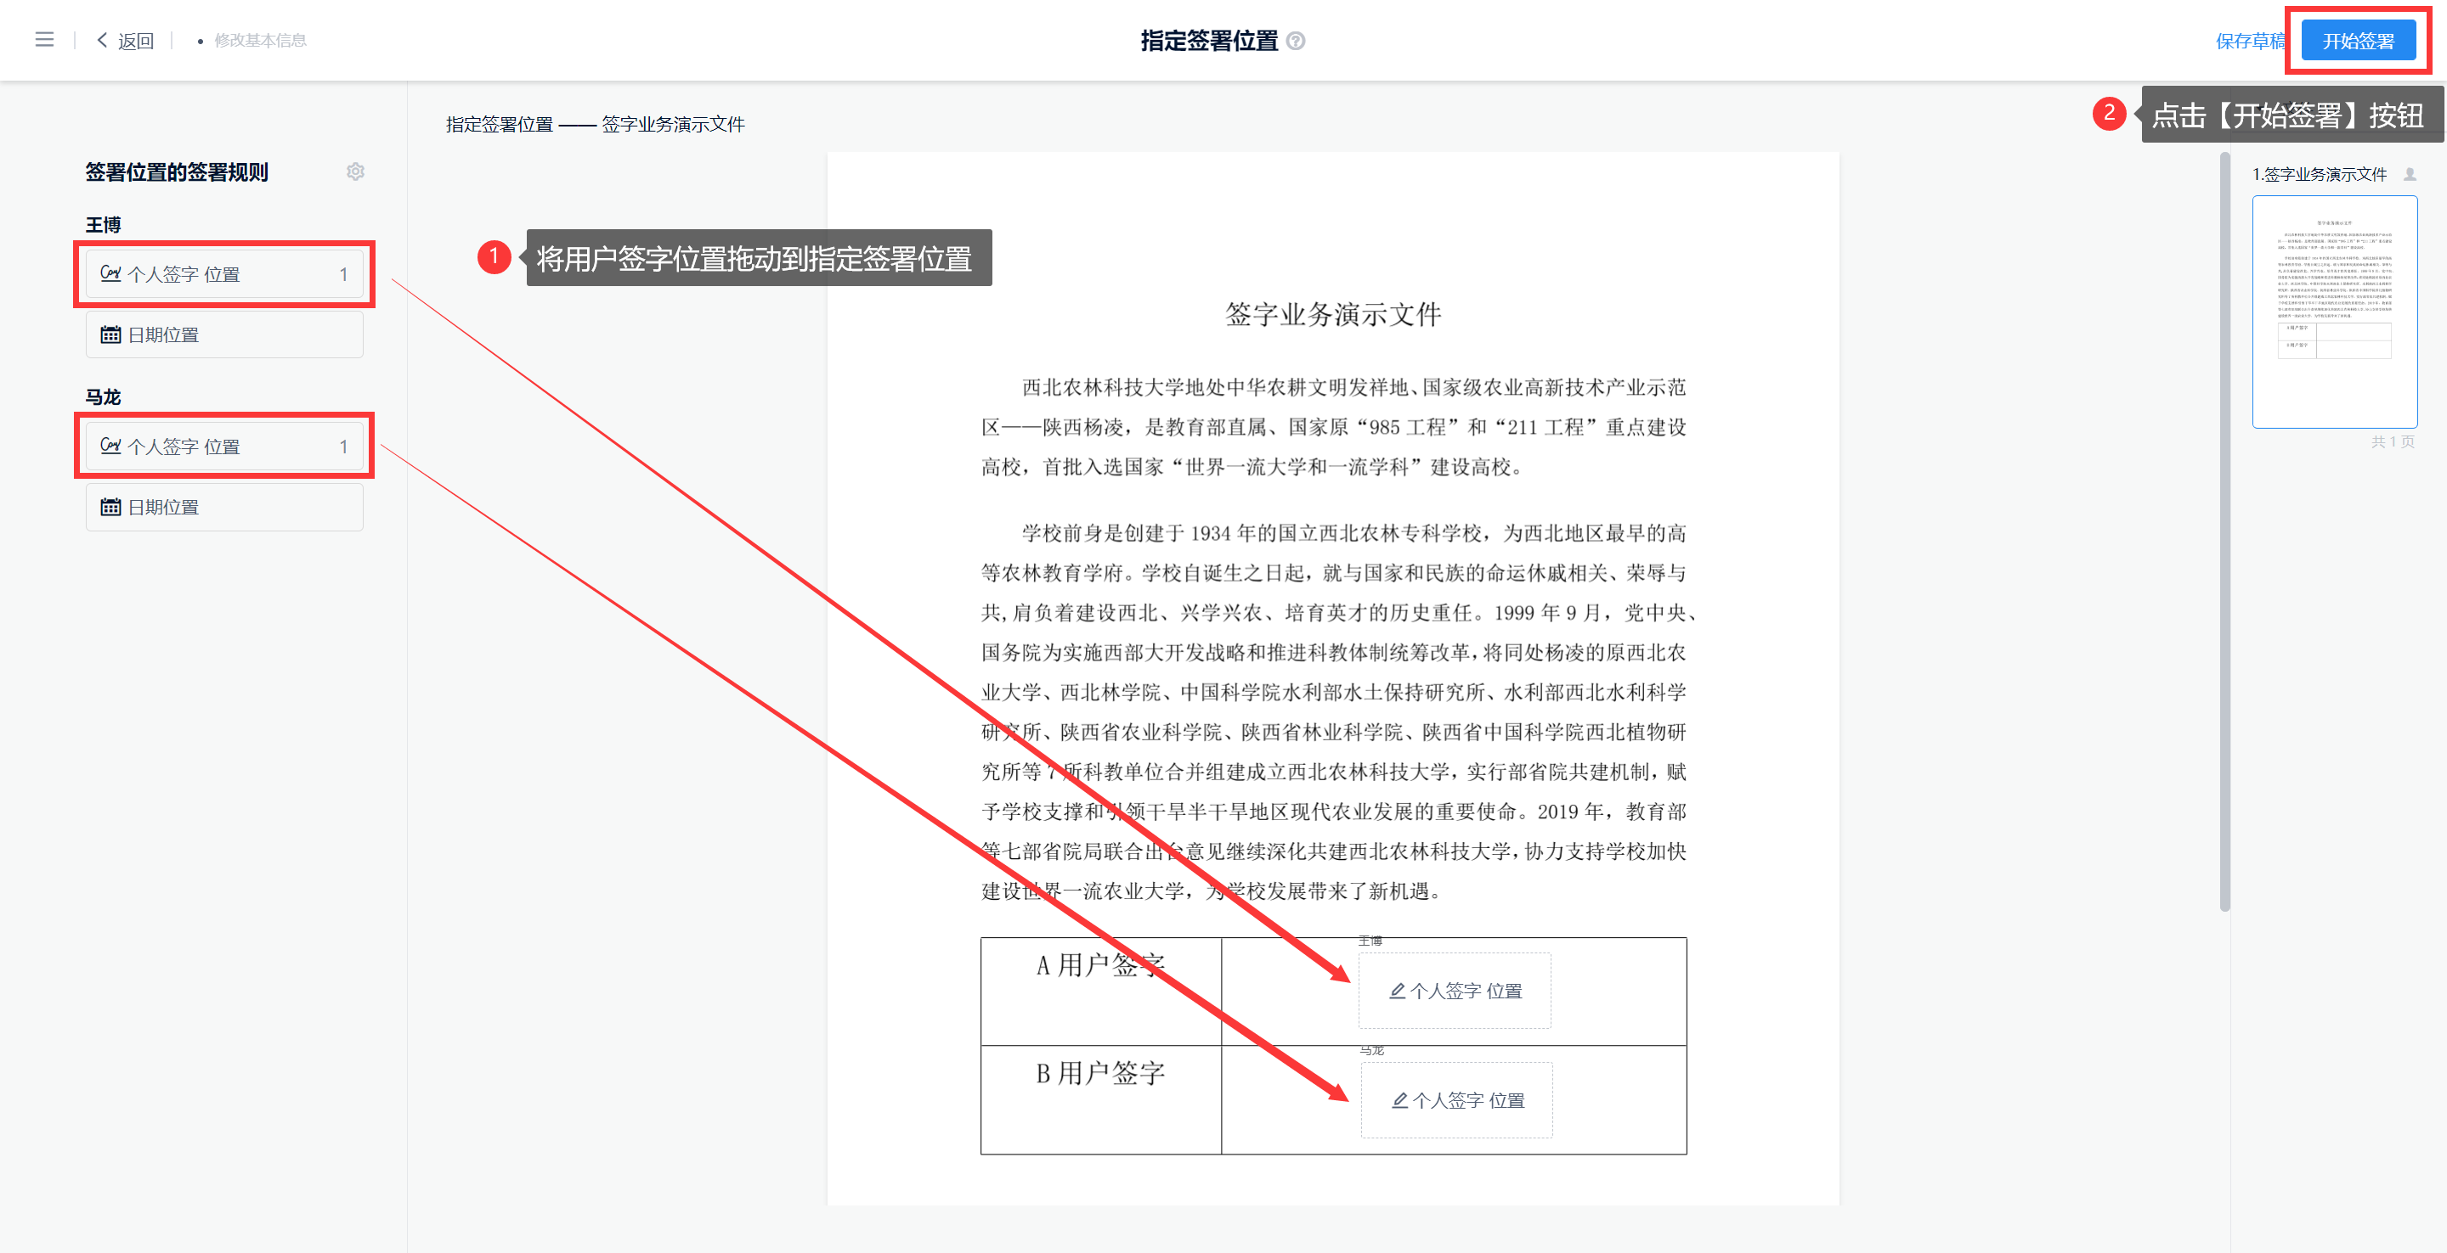

用户签署
操作角色：签约用户
业务发起成功后，签约用户会收到手机短信。点击短信链接，完成系统登录、个人实名认证、签名绘制、完成签署等操作。
点击短信链接 点击【下一步】按钮 短信验证码登录
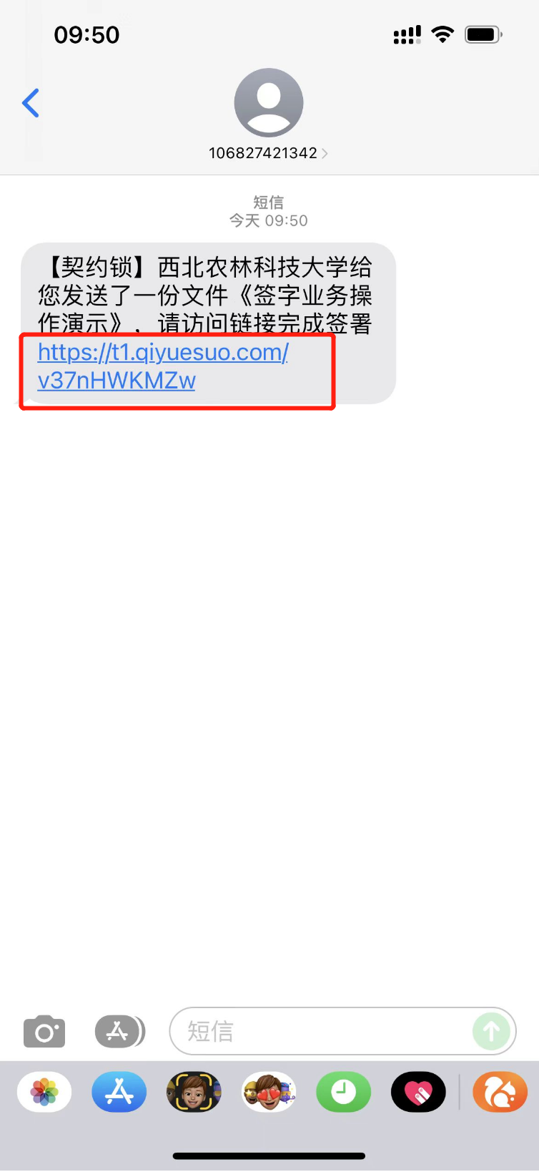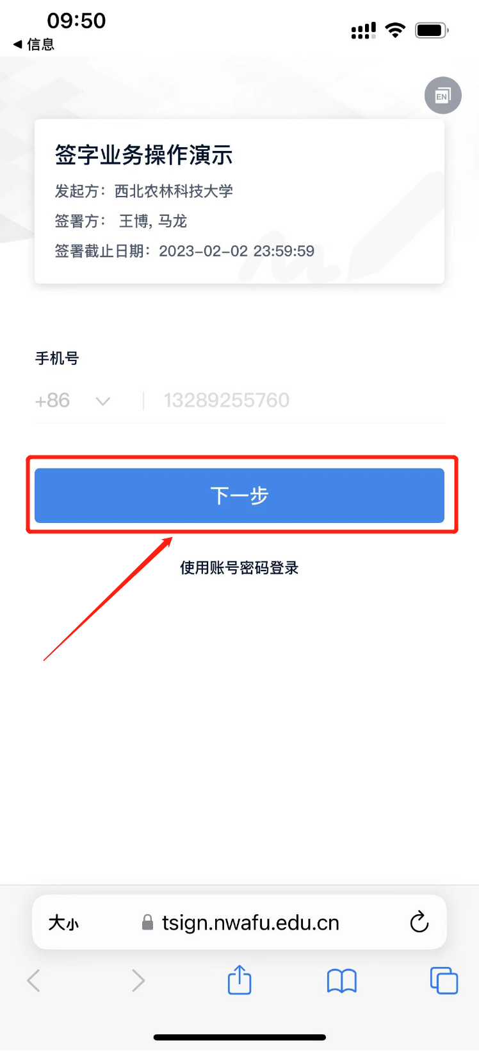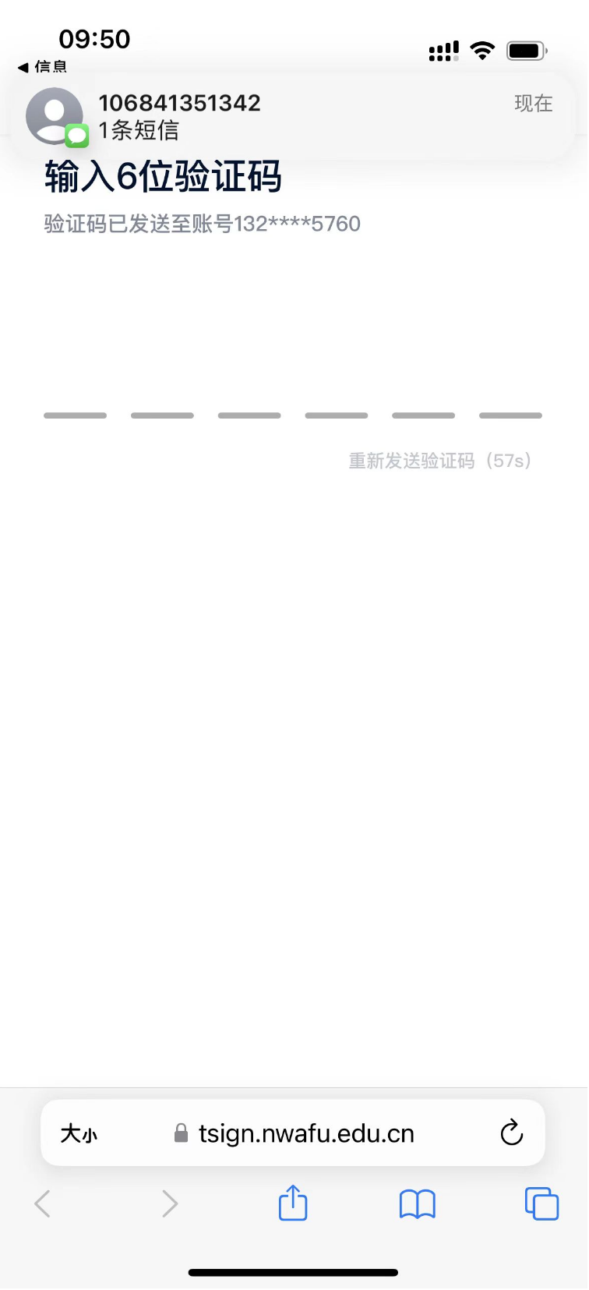

点击实名认证按钮 开始认证 更换认证方式（可选）
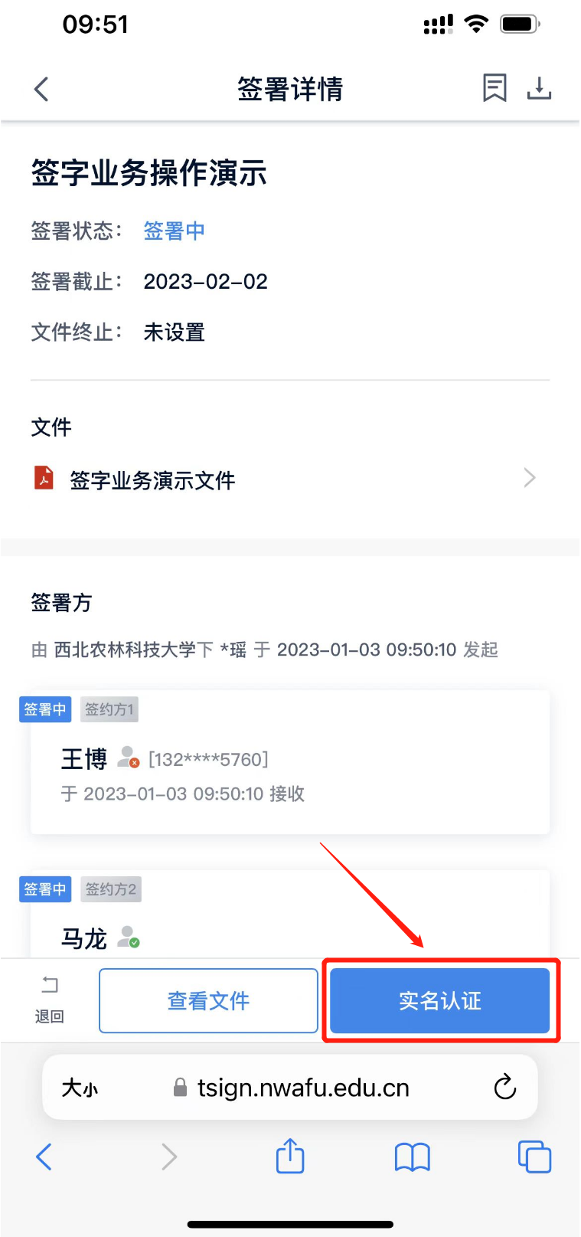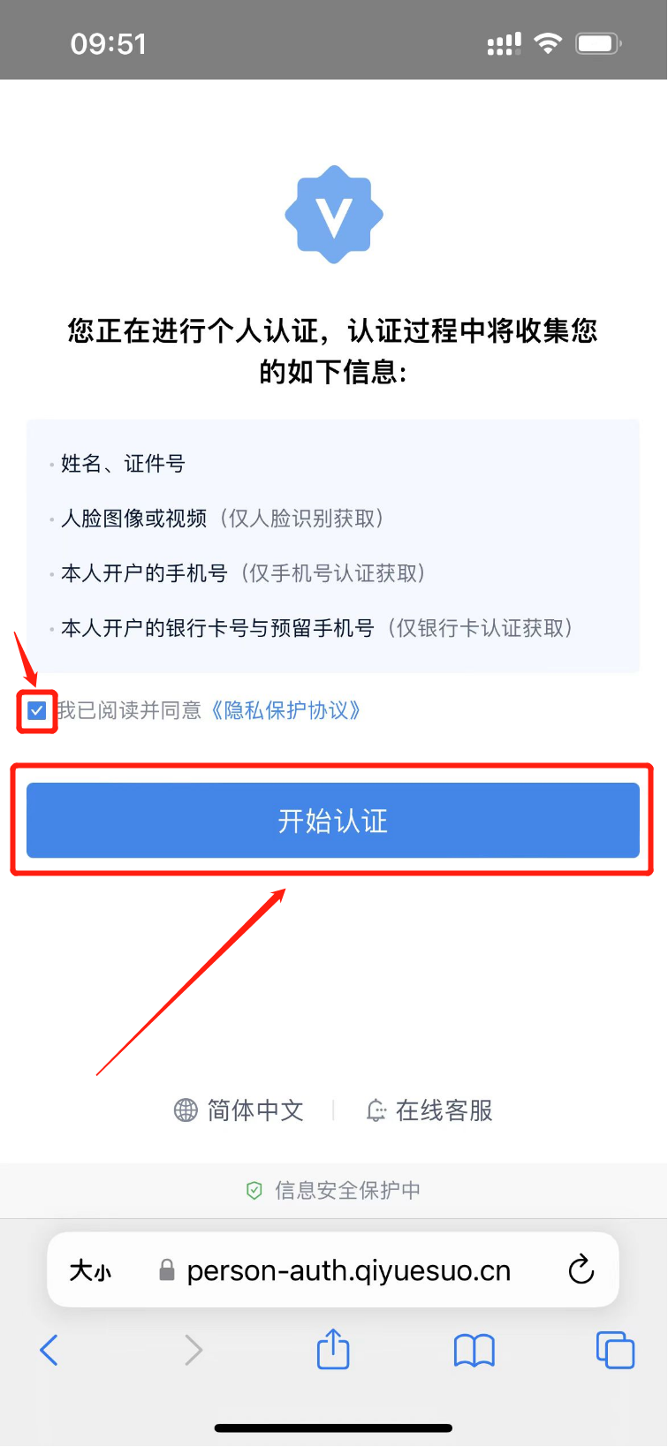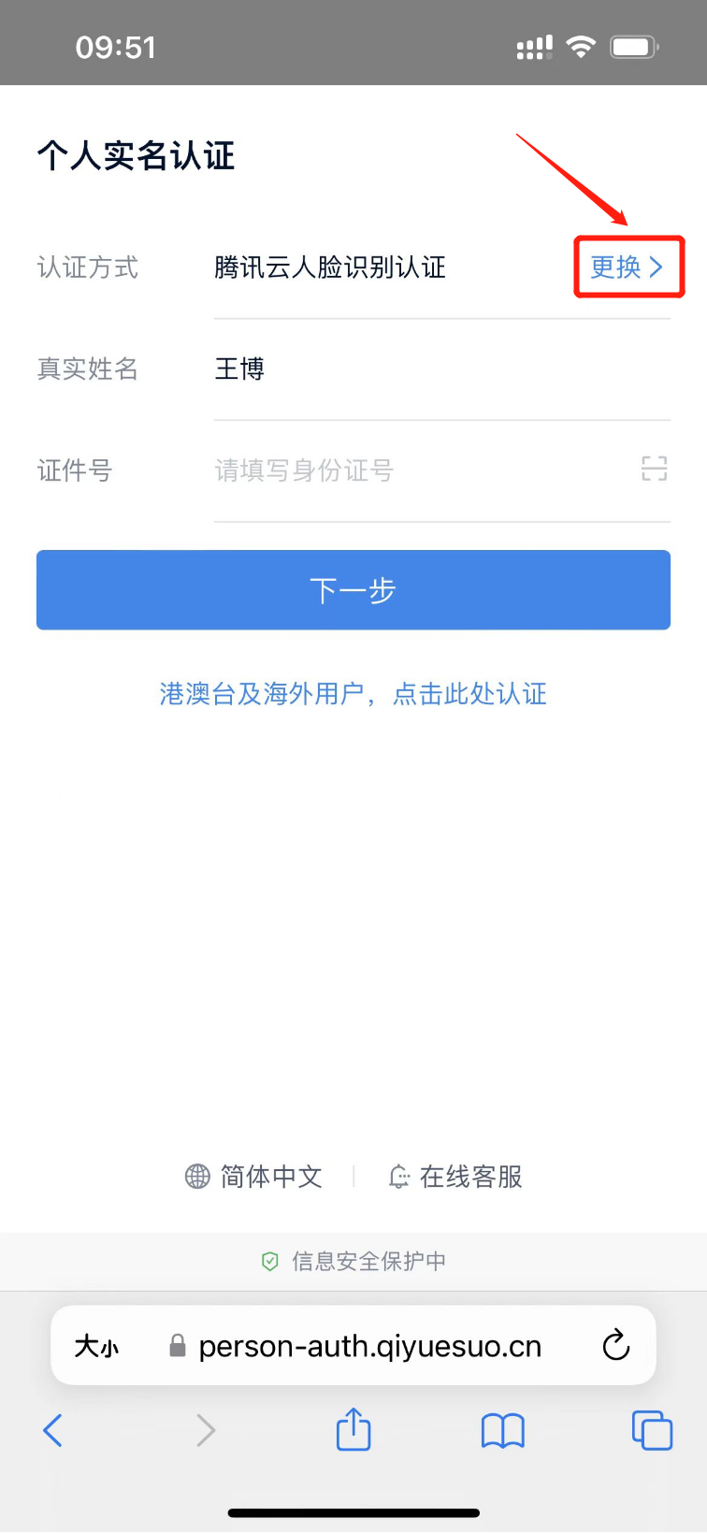

选择认证方式 补全信息，点击【确定】 完成实名认证
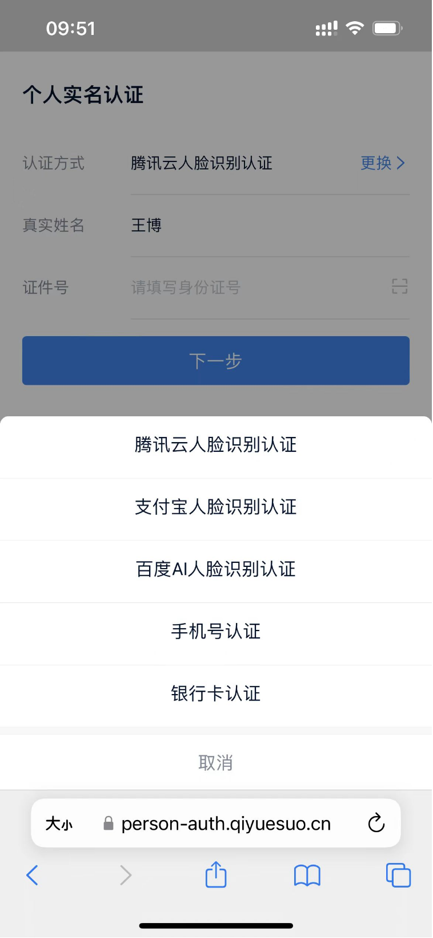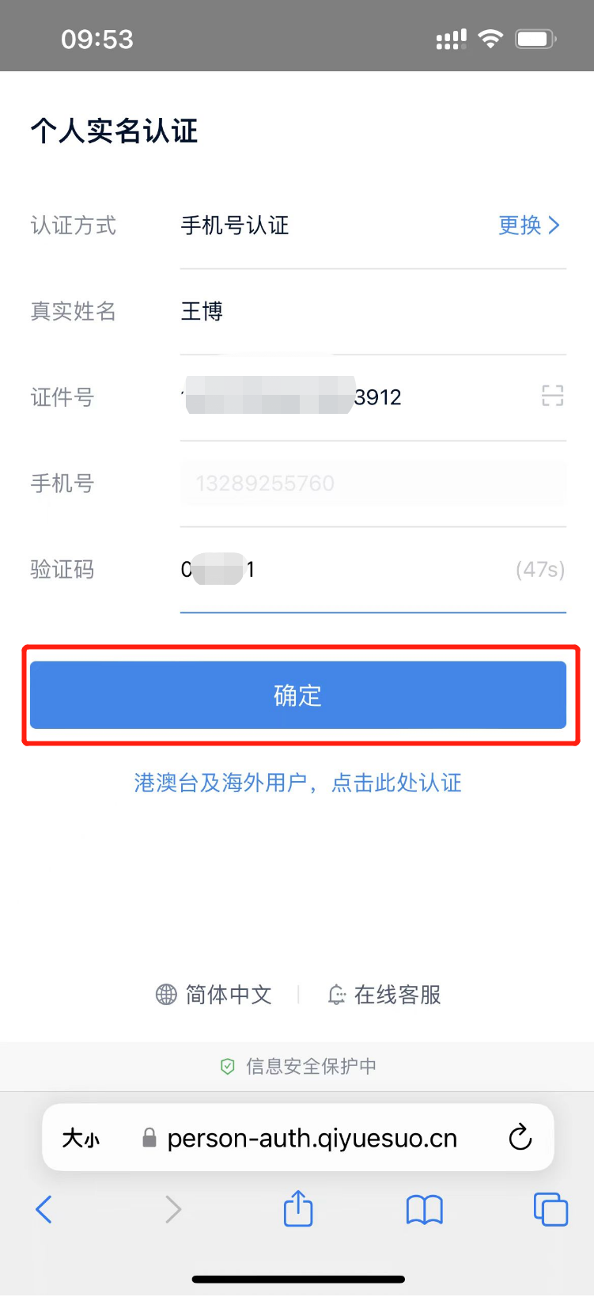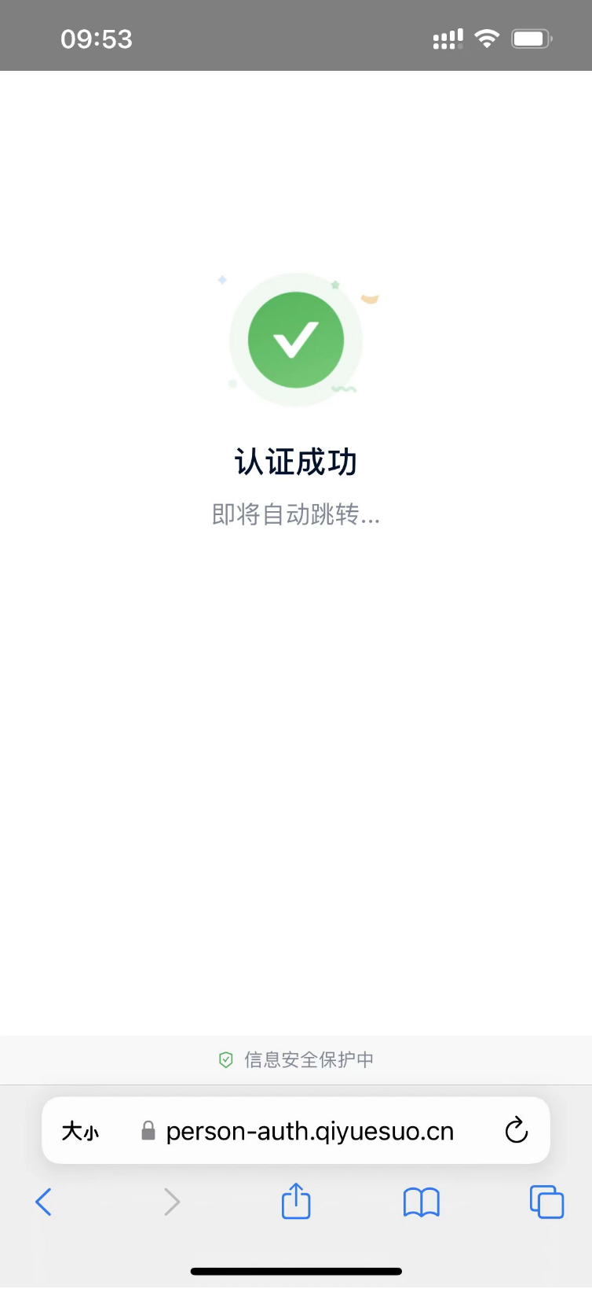

查看并签署 点击“签名位置” 添加手写签名
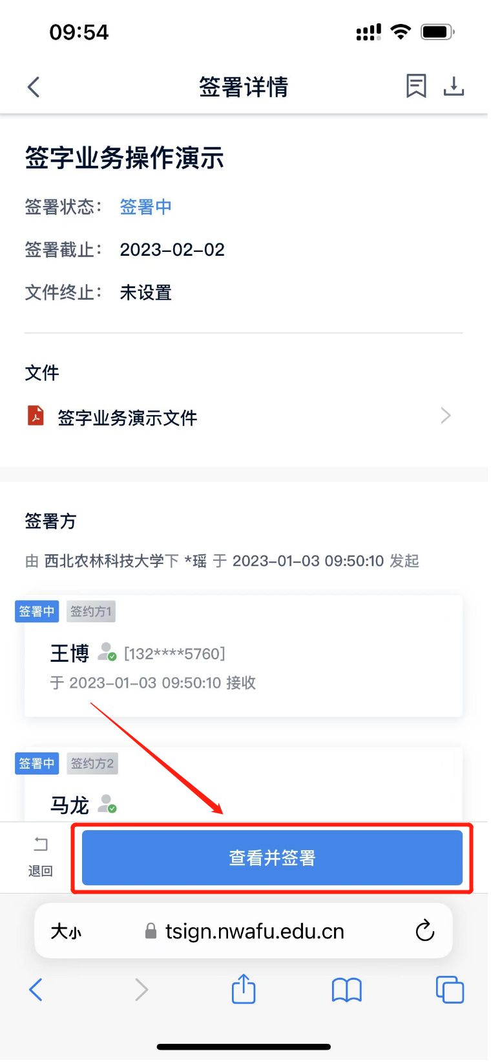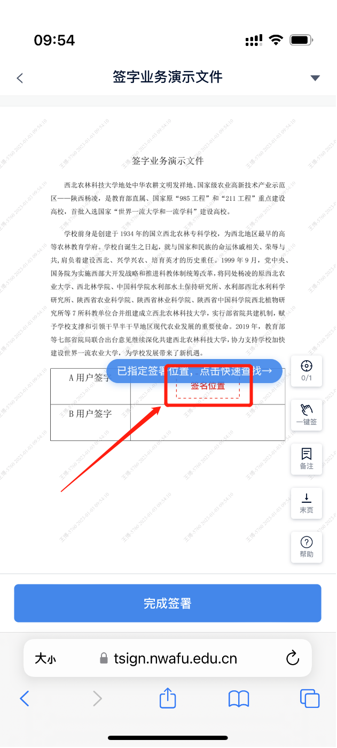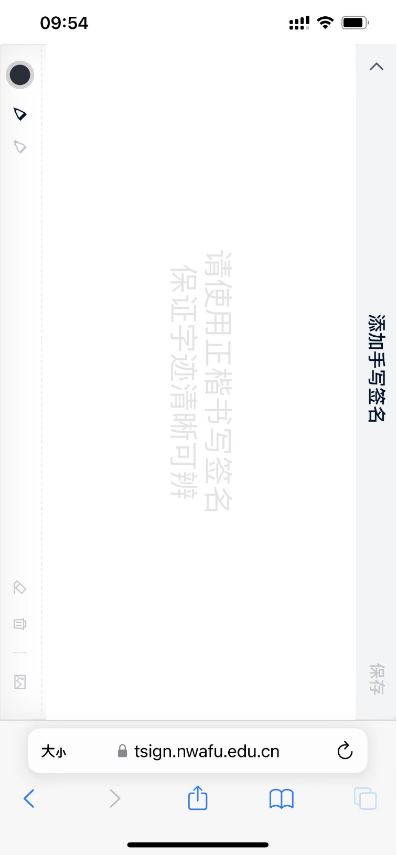

绘制签名 添加签名，完成签署 输入手机验证码
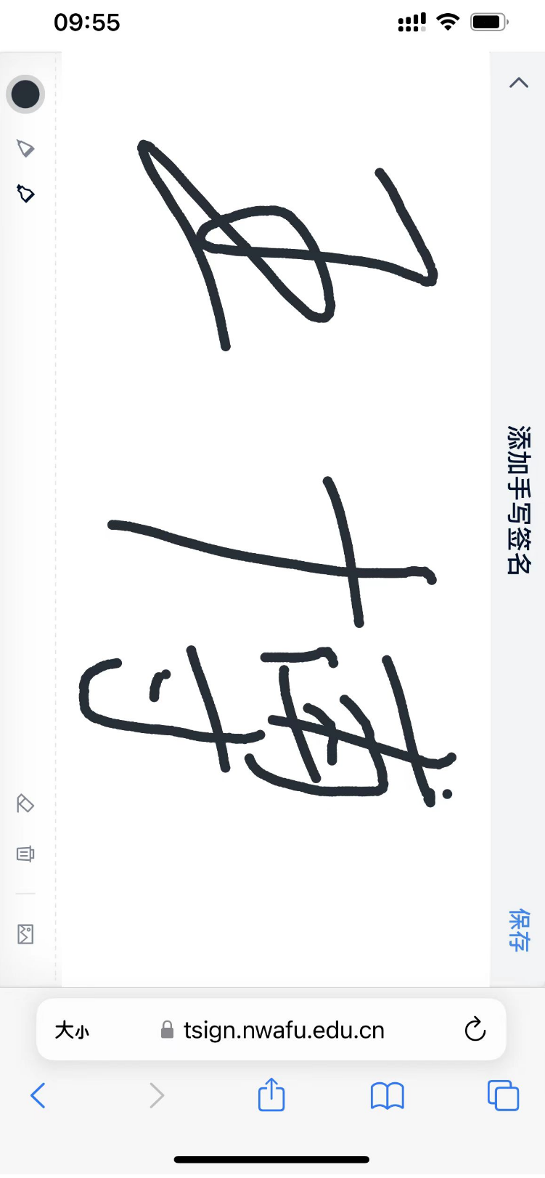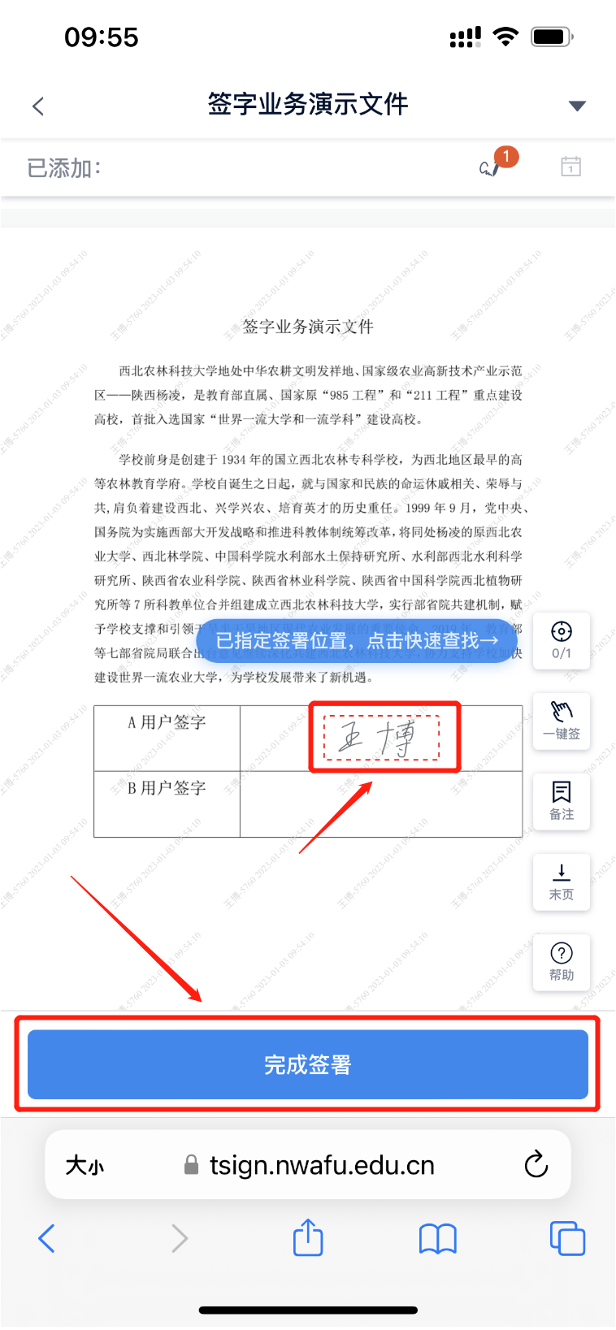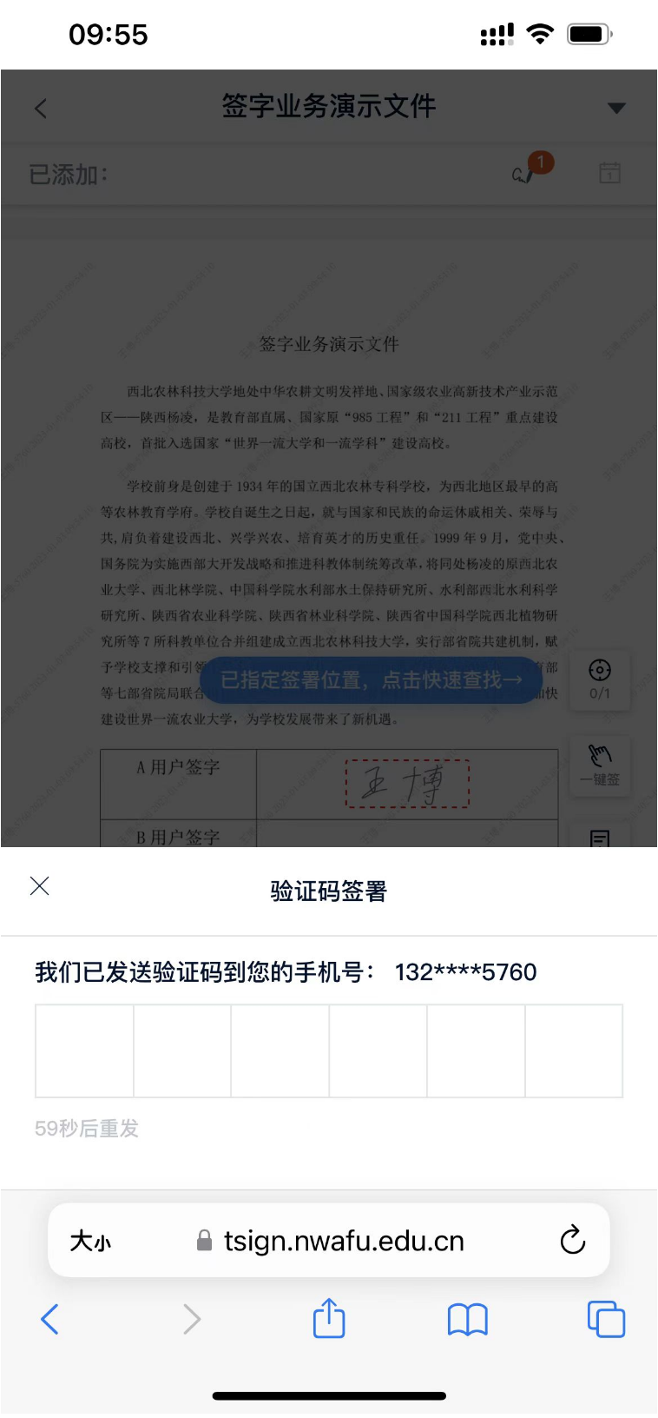

完成签署
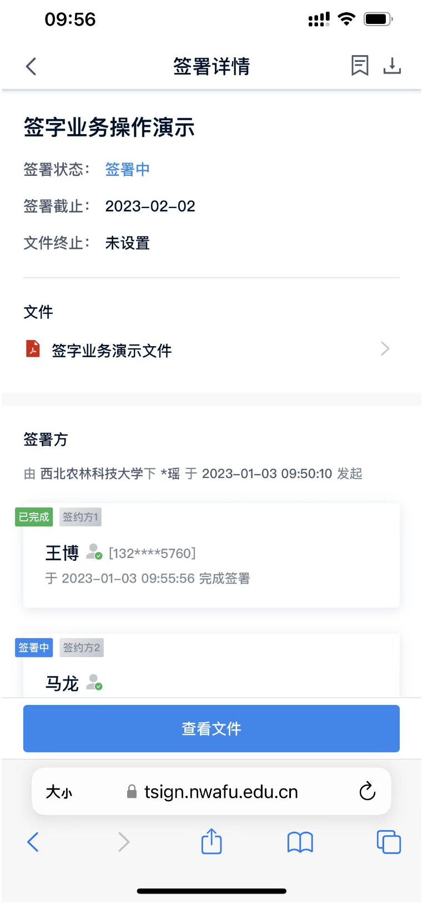

下载文件

PC端下载
浏览器访问（https://sign.nwafu.edu.cn），登录西北农大电子签章系统。进入签章系统，点击【文件】-【电子签约】，查询到需要下载的文件主题，点击最右侧下载操作即可。
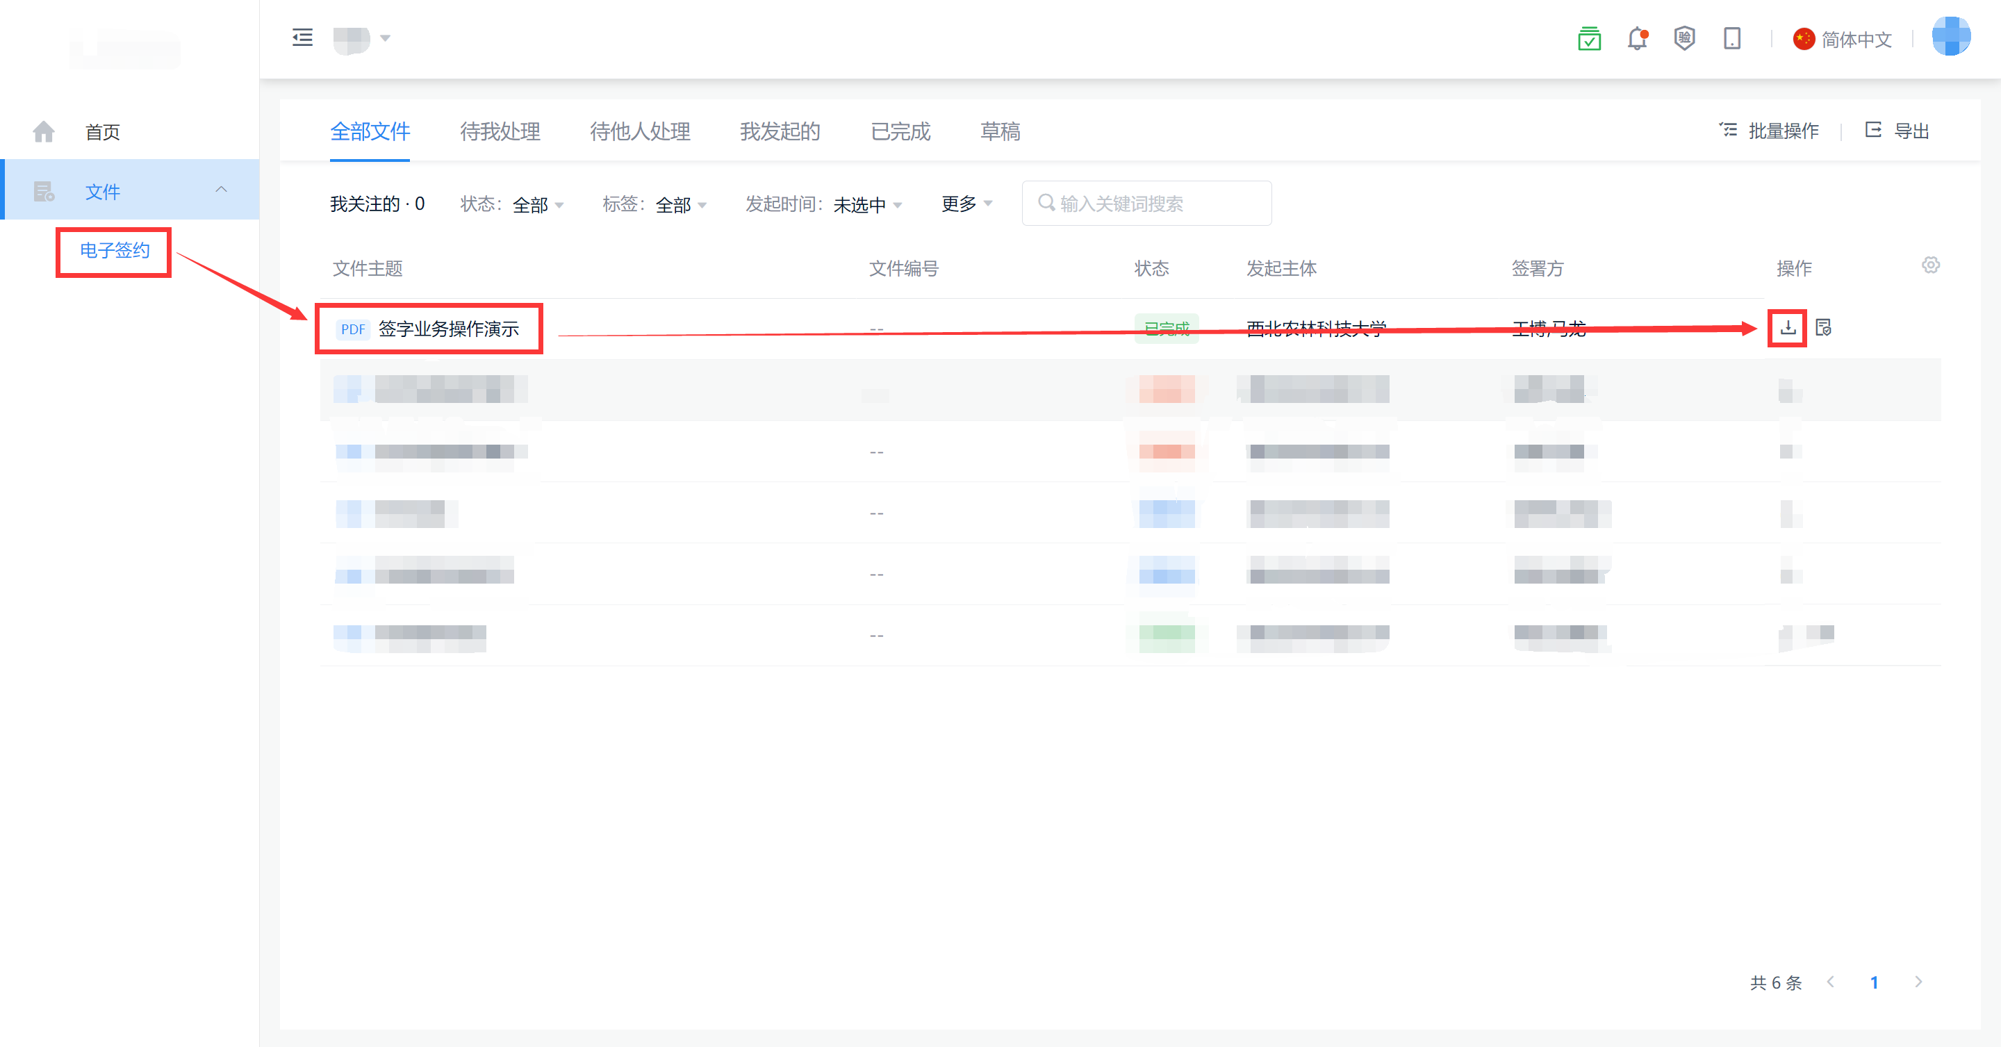

移动端下载
点击短信签署链接，查看签署详情。
点击右上角下载标识 下载签署完成文件
